Что такое Пушкинская карта и как ее оформить?
Это банковская карта, на балансе которой есть 5000 рублей (из них 2000 рублей на кино). Пушкинской картой ты можешь оплачивать билеты на события в музеях, театрах, концертных залах и даже кинотеатрах.
Пушкинская карта — всероссийская программа, которая охватывает культурную сферу жизни людей в возрасте от 14 до 22 лет.
Рассказываем, что нужно:
Паспорт и СНИЛС;
Учётная запись на «Госуслугах»;
Приложение «Госуслуги.Культура». Оно доступно в App Store, Google Play и AppGallery и RuStore.
Есть все «галочки»? Тогда скорее переходи к оформлению Пушкинской карты!
Инструкция по оформлению Пушкинской карты:
Скачай мобильное приложение «Госуслуги.Культура».
В этом приложении ты сможешь следить за балансом своей карты, выбирать события и места, куда хочешь пойти, покупать билеты.
Скачай мобильное приложение Госуслуги.Культура
App Store: apps.apple.com/ru/app/id1581979387
Google Play: play.google.com/store/apps/details?id=ru.gosuslugi.culture
AppGallery: appgallery.huawei.com/app/C104662065
RuStore: apps.rustore.ru/app/ru.gosuslugi.culture?utm_source=tg&utm_medium=post&utm_campaign=test_click_june&utm_term=tg
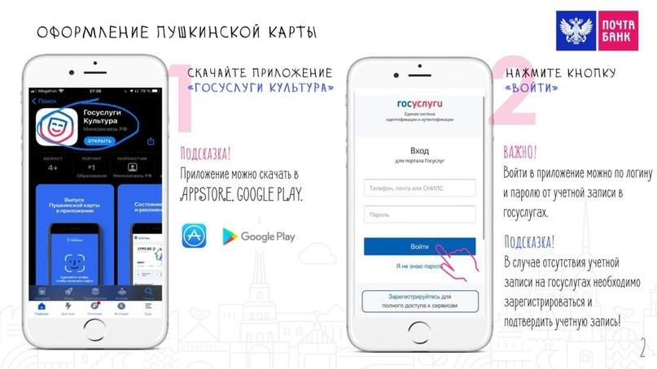
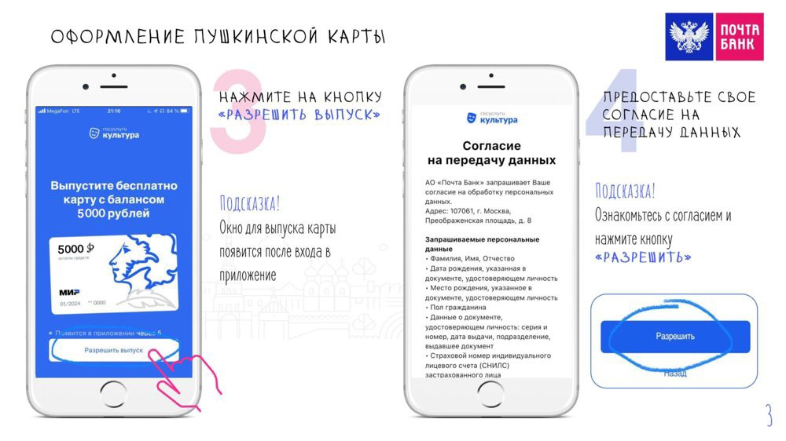

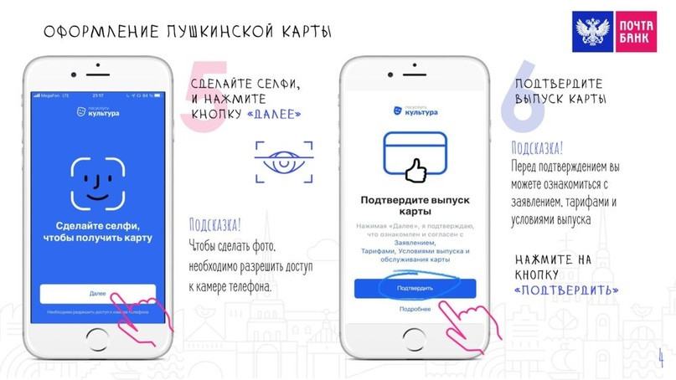

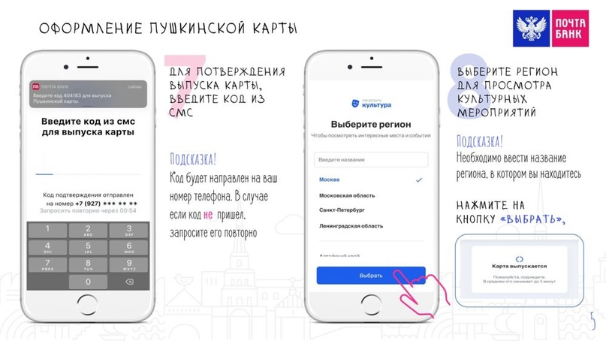
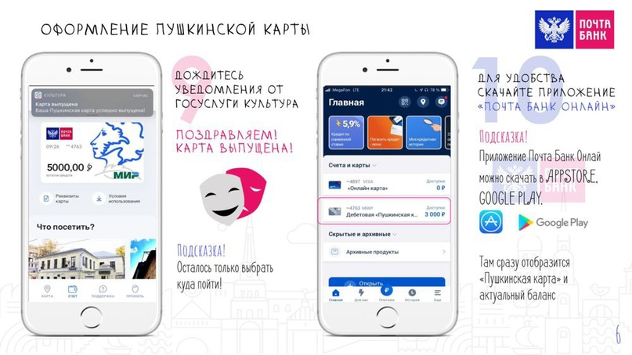
Как привязать Пушкинскую карту к Google Pay?
Google Pay — это система электронных платежей от компании Google, позволяющая добавлять банковские или дебетовые карты для быстрой оплаты. Пушкинские карты можно привязать к сервису Гугл пей: данная опция была добавлена осенью 2021 года.
Для этого требуется выполнение следующих шагов:
1.Открыть приложение «Госуслуги.Культура», установленное на смартфоне.
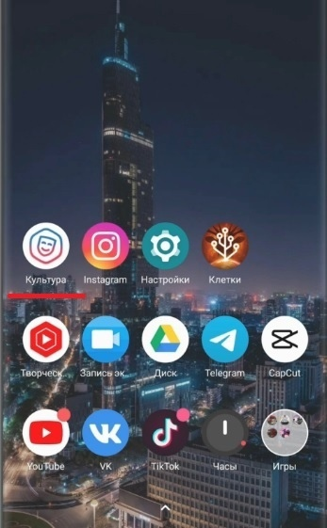
2.Перейти в раздел реквизитов Пушкинской карты. Это потребуется для того, чтобы прикрепить карту к сервису Гугл пэй и оплачивать с ее помощью билеты на мероприятия.
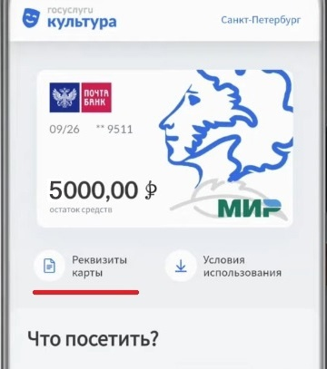
Так отображаются реквизиты карты в приложении.
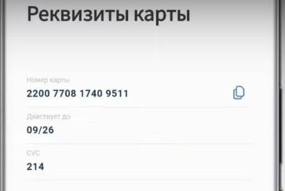
3.Открыть фирменный магазин приложений Play Market.
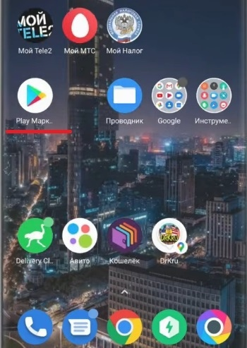
Иногда пользователи путают и вместо того, чтобы добавить сведения о карте в Гугл пей ищут информацию о том, как прикрепить Пушкинскую карту в Гугл плей. На деле это два разных сервиса: первый отвечает за платежи, второй представляет собой сервис, открывающий доступ к приложениям, работающим на базе Android.
4.Найти в поисковике Google Pay и установить на смартфон, если система электронных платежей еще не подключена.
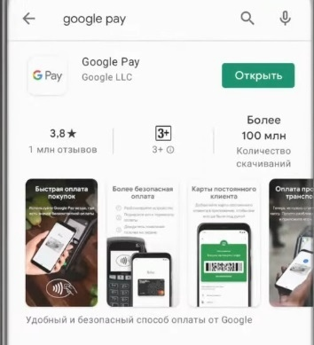
5.Открыть Гугл пэй и выбрать раздел «Добавить карту», чтобы подключить Пушкинскую карту.
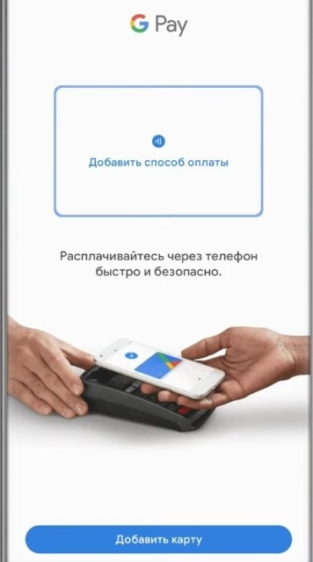

6.В открывшемся поле выбрать вариант «Кредитная или дебетовая карта».
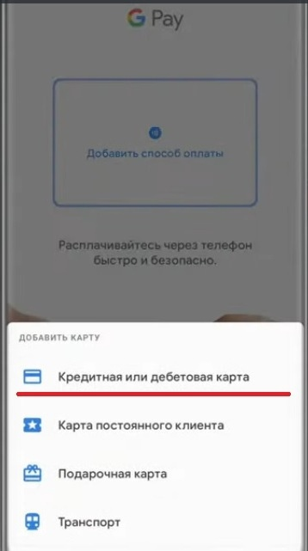

7.Далее нужно нажать на «+» и указать данные карты.
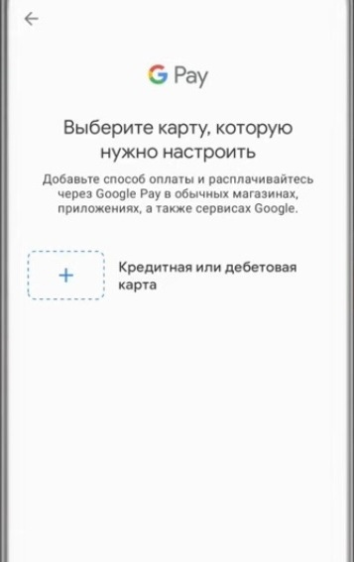

Здесь потребуется внести сведения о номере карты, сроке действия, имени владельца, адресе проживания, индексе, а также указать номер мобильного телефона. Если у пользователя имеется пластиковая карта, ее данные могут быть считаны приложением автоматически при наведении камеры.
После этого пушкинская карта будет привязана к профилю и станет доступной для оплаты в тех местах, которые подключены к данной программе.
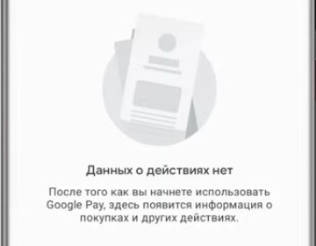

Как добавить Пушкинскую карту в Apple Pay и к Samsung Pay?
Чтобы добавить карту в Эпл пэй, работающий на айфонах, также потребуется предварительно узнать ее реквизиты, что можно сделать посредством приложения «Госуслуги.Культура».
После этого встроенная в айфоны технология NFC позволит расплачиваться Пушкинской картой с помощью бесконтактной оплаты.
Для этого нужно выполнить следующие действия, которые подробно описаны по ссылке:
https://пушкинскаякарта.рус/kak-dobavit-pushkinskuyu-kartu-v-smartfon/
Можно ли привязать Пушкинскую карту к Сберпэй?
SberPay (Сберпей) — это платежная система, предназначенная для онлайн-оплаты покупок через Интернет и мобильное приложение «Сбербанк Онлайн».
СберПэй работает с картами СберБанка на базе платежных систем Visa, Mastercard или «Мир». Однако система SberPay в настоящий момент работает только с картами Сбербанка.
Соответственно, привязать пушкинскую карту к сервису НЕ получится, т.к. Сбербанк не выдает данную карту.
Как оплачивать мероприятия по Пушкинской карте через телефон?
Пушкинская карта позволяет оплачивать покупку билетов с помощью смартфона как при онлайн-покупках через интернет, так и офлайн, приобретая билеты в кассах. Карта работает как с физическими платежными терминалами, так и с виртуальными.
В первом случае достаточно открыть карту на смартфоне и приложить к терминалу в кассе, оплачивая покупку как обычной банковской картой.
Во втором случае следует выбрать мероприятие посредством сайта Культура.рф или в приложении «Госуслуги.Культура» и использовать виртуальные реквизиты карты.
Пушкинская карта бывает виртуальная и пластиковая.
Чтобы получить пластиковую карту, приходи в ближайшее отделение Почта Банка и возьми с собой паспорт и СНИЛС.
Если в твоем городе нет отделения Почта Банк, уточни в службе поддержки банка условия доставки карты в свой город.
В чем отличие пластиковой карты от виртуальной? Как переоформить карту и ее сроки действия.
Карты имеют одинаковый функционал. Но с помощью пластиковой карты ты можешь покупать билеты в кассе, если с собой нет телефона. А еще у нее классные дизайны!
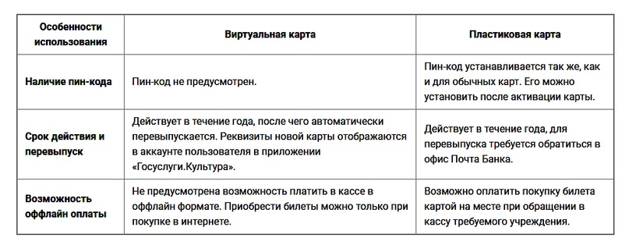
Что делать, если учетная запись не подходит для участия в программе «Пушкинская карта»?
Возможные причины:
1. Не подходит возраст для регистрации в приложении: младше 14 или старше 22 лет.
Убедись, что в аккаунте «Госуслуг» верно указана дата рождения.
2. Учетная запись на портале «Госуслуги» не имеет подтвержденного статуса.
Подтверди его онлайн через банк, в центре обслуживания, в «Почте России» или с помощью электронной подписи.
3. Технические неполадки в банковской системе.
Попробуй еще раз через некоторое время или позвони на горячую линию «Госуслуг»: 8 (800) 100-70-10.
Что делать, если покупка по карте не прошла?
Отказ при покупке билета может возникнуть в нескольких случаях. Чаще всего бывают следующие причины:
На балансе карты недостаточно средств.
Проверь баланс карты. Сейчас возможности доплаты нет — выбери мероприятие с более низкой стоимостью.
Запрещенная операция.
Банк отклонит операцию покупки билета на мероприятие, которое не участвует в программе «Пушкинская карта». Чтобы не ошибиться, ищи события и учреждения в приложении «Госуслуги.Культура», там представлены все участники программы.
Карта заблокирована.
Если карта была заблокирована временно, ее можно разблокировать в приложении банка и попытаться снова выполнить операцию. Если блокировка постоянная, придется перевыпустить карту. Узнать о статусе карты можно в приложении банка.
Купить билет можно в приложении или на портале Культура.РФ , а также на официальном сайте КИНОТЕАТРА «РОДИНА» и в группе в социальной сети «ВКонтакте»
В кино доступны только те фильмы, которые были созданы при поддержке Минкультуры и «Фонда кино»
Если у тебя возникли вопросы, ты всегда можешь позвонить на бесплатную горячую линию Пушкинской карты 8 (800) 100-06-45.

Участники программы – учреждения культуры
Это театры, концертные организации, музеи, выставочные залы, культурные центры всех форм собственности, ведомственной принадлежности и уровня подчинённости, соответствующие следующим техническим требованиям:

Наличие личного кабинета на платформе PRO.Культура.РФ;
Возможность продажи билетов онлайн и в кассах учреждений с единым учетом данных о продажах (билетная система).
